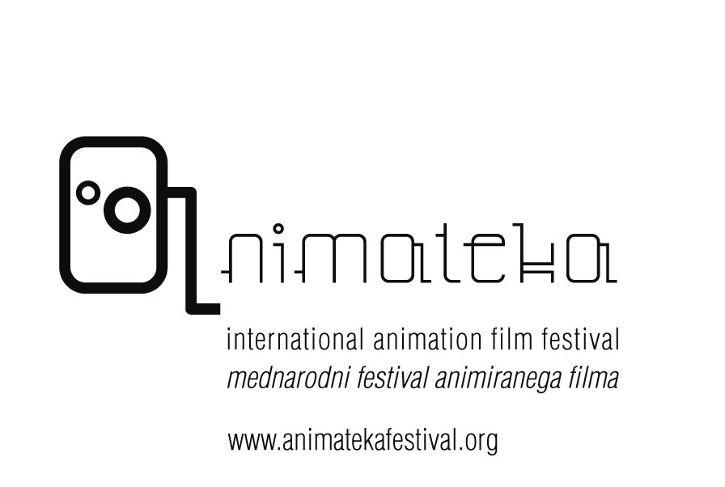

EMBARGO DO 21.30: Znani zmagovalni filmi Animateke 2010

Najboljši animirani film po mnenju otroške žirije (Žan Cesar Zore, Korina Lara Košak, Leon Modic, Rožle Deu in Eva Medvešek; stari od 6 do 12 let), ki ga je iskala v Slonovem tekmovalnem programu, je "Mimijina pomlad" Pierre-Luca Granjona iz francoskega studia Folimage. Film tako prejme denarno Nagrado NLB Vite za otroški program Slon v vrednosti 1.000 EUR.
Tudi občinstvo je izglasovalo sebi najljubšega, zato denarno Nagrado občinstva Maestro® v vrednosti 1.000 EUR prejme animacija "Big Bang Big Boom" italijanskega avtorja znanega pod psevdonimom BLU.

Veliko nagrado mednarodne žirije Maestro® v vrednosti 2.000 EUR letos prejme animirani film "Miramare" Michaele Müller iz Švice. Mednarodna žirija, ki so jo sestavljali Olga Pärn (Belorusija, Estonija), Alex Baladi (Švica), Malcolm Sutherland (Kanada), Solweig von Kleist (Nemčija, Francija) in Jayne Pilling (VB) se je tako odločila za omenjeni film, z obrazložitvijo, da gre v filmu "za izviren pristop k vizualni pripovedi in pretanjeno uporabo zvoka. Film ustvari ritmični ples, v katerem se prepletata figuracija in abstrakcije ter gledalca posrka v svoj skrivnosten svet."

Vsak član žirije je izpostavil še en film po svojem izboru in tudi skupno posebno omembo. Skupna posebna omemba žirije je namenjena animaciji "V zraku" Estonca Martinusa Daanea Klemeta, ker "skozi domiselno zgradbo filma na videz absurdna pripoved prerašča v igrivo, duhovito družbeno kritiko". Svojo posebno omembo Alex Baladi podeljuje filmu "Manjša soba" z obrazložitvijo: "V preprosti sobici, polni povsem vsakdanjih reči, se poraja skrivnosten in poetičen svet. Sijajna animacija, polna melanholije, tesnobe in lepote ... Komaj čakam naslednjo!" Olga Pärn in Jayne Pilling posebno omembo podeljujeta skupaj, in sicer dvema
filmoma "Igra tišine" Virginie Mori iz Italije "za čudovito enostavno vizualno poetiko, subtilnost in čustveno resonanco" in "Galerija" Roberta Procha iz Poljske "za vizualno eleganco in svežino: pravi užitek je gledati ta film je paša za oči." Malcolm
Sutherland izpostavlja slovaški film "Viliam" Veronike Obertove, za katerega Sutherland pravi: "Film odlikuje domiselna animacija in izvrstno tempiranje. Nevsiljiv, subtilen humor in ironičen, samorefleksiven pristop dajeta globino tej navidezno
preprosti zgodbi." Solweig von Kleist pa si je izbrala animacijo BLUja "Big Bang Big Boom", ker gre "za domiselno animacijo, ki z uporabo barve in predmetov, skozi javni prostor in arhitekturo, prinaša svež, sodoben pristop k animaciji, poln ustvarjalne energije."

Najboljši animirani film po mnenju študentov Visoke šole umetnosti iz Nove Gorice, ki je ocenjevala animirane filme v Evropskem študentskem tekmovalnem programu je "Benigni" avtorjev Jasmiini Ottelin, Pinja Partanen in Elli Vuorinen iz Turku Arts Academy.
Nagrado Univerze v Novi Gorici za študentski film v vrednosti 500€ so tako podelili z obrazložitvijo, da gre "za intimno dramo o osamljenosti, iz katere se razvije neobičajen in tragičen odnos." Tudi študenti so podelili skupno posebno omembo, to namenjajo animaciji "Split" avtorjev Abel Kohen, Lucie Casale, Justine Dubreux in Maxence Hyerneaux, za "zanimiv koncept in dinamično ekspresijo."

Zmagovalni film letošnjega natečaj animacij za splet in mobilno telefonijo - AnimaWeb je "Module 2020" Aline Helmcke iz Nemčije. Obiskovalci spletne strani natečaja so z glasovanjem izbrani avtorici omogočili tudi nagrado pokrovitelja Nokie, in sicer mobilni telefon Nokia C7.

Ob tem dodajamo še, da bo novinarska konferenca za Animateko v Mariboru v torek, 14. decembra ob 12. uri v Kinu Udarnik.
Lep pozdrav,
Liljana
--
Liljana Jerinić
Odnosi z javnostjo

7. Mednarodni festival animiranega filma Animateka
6.-12.12. 2010, Kinodvor, Slovenska kinoteka, Ljubljana
16.-18.12. 2010, Kino Udarnik, Maribor
www.animateka.si
+386(0)40 749 414
liljana.jerinic@animateka.si
skrivnost.animateka.si
www.animateka.si
slon.animateka.si

